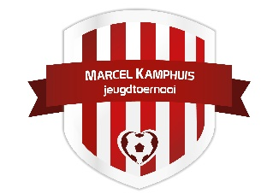

Marcel Kamphuis
Internationaler Jugendturnier 2022

Samstag 18 Juni:
Vormittag: JU9 + MU9 + MU11
Nachmittag: JU11 + MU13

Sonntag 19 Juni:
Vormittag: JU13 + MU15
Nachmittag: JU15

Liebe Fuβballfreunde,

SV Enter organisiert in 2022 wieder ein Internationales Jugendturnier.
Enter ist ein Dorf, das direkt an der Autobahn (A1) liegt, nicht weit von der deutschen Grenze (Gronau).

Wir würden uns sehr über Ihre Teilnahme (keine Anmeldegebühr) freuen und laden Sie recht herzlich ein.

Wenn Sie teilnehmen möchten fragen wir Ihnen ein E-Mail an info@sventer.nl zu senden oder sich durch www.sventer.nl anmelden

Mit freundlichen Sportgrüßen,
Turnierausschuss SV Enter

JO8, JO9 en MO9; spielen mit 6 personen auf ein viertel feld
JO11 en MO11; spielen mit 8 personen auf ein halbes feld
MO13, JO13 en JO15; spielen mit 11 personen auf ein ganzes feld

